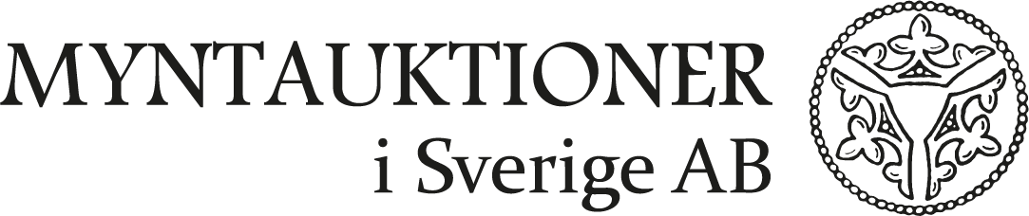

AUKTION 49 - Korrigeringar och tillägg

91
Vi har felaktigt angivit att myntet har patinerats. Detta stämmer inte – patinan är densamma som när myntet såldes hos oss på auction 43. Myntet är Europas första med landskapsmotiv.

157
Korrekt information är: Årtal 1605. SM 64. RRR.

186
Korrekt årtal är 1626.

201
Myntpåse från Riechmann medföljer.

278
Korrekt proveniens är MISAB auktion 36, nr 261.

288
Provenienslapp från Ahlströms mynthandel medföljer, där myntet har klassats "0".

